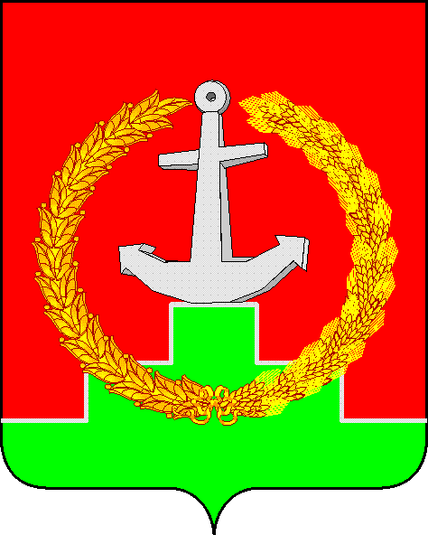

# СОБРАНИЕ ДЕПУТАТОВ МАТВЕЕВО-КУРГАНСКОГО РАЙОНА

## Ростовской области

# Р Е Ш Е Н И Е

|  |  |  |
| --- | --- | --- |
| 20 февраля 2025 г. | № 293 | п. Матвеев Курган |

|  |
| --- |
| О внесении изменений в решение Собрания депутатов Матвеево-Курганского района от 27.04.2011 № 88 |

В целях приведения нормативного правового акта в соответствие с действующим законодательством Собрание депутатов Матвеево-Курганского района

**РЕШИЛО:**

1. Внести в решение Собрания депутатов Матвеево-Курганского района от 27.04.2011 №88 «О денежном содержании главы Администрации Матвеево-Курганского района и муниципальных служащих муниципального образования «Матвеево-Курганский район» следующие изменения:

1.1. изложить приложение №3 «Таблица коэффициентов, применяемых при исчислении должностных окладов главы Администрации Матвеево-Курганского района и муниципальных служащих муниципального образования «Матвеево-Курганский район» и размеров ежемесячного денежного поощрения главы Администрации Матвеево-Курганского района и муниципальных служащих муниципального образования «Матвеево-Курганский район», согласно приложению №1 к настоящему решению;

1.2. изложить приложение №4 «Таблица коэффициентов, применяемых при исчислении должностных окладов муниципальных служащих, замещающих должности муниципальной службы в отраслевых (функциональных) органах Администрации Матвеево-Курганского района и размеров ежемесячного денежного поощрения муниципальных служащих, замещающих должности муниципальной службы в отраслевых (функциональных) органах Администрации Матвеево-Курганского района», согласно приложению №2 к настоящему решению.

2. Настоящее решение вступает в силу со дня его официального опубликования и применяется к правоотношениям, возникшим с 01.01.2025.

3. Контроль за исполнением данного решения возложить на председателя постоянной комиссии Собрания депутатов Матвеево-Курганского района по вопросам экономики, бюджета, финансов и муниципальной собственности Скрытченко В.В.

|  |  |
| --- | --- |
| Председатель Собрания депутатов – глава Матвеево-Курганского района | Н.Н. Анцев |

|  |  |
| --- | --- |
|  | «Приложение № 1  к решению  Собрания депутатов Матвеево-Курганского района  от 20.02.2025 № 293 |
|  | «Приложение №3  к решению  Собрания депутатов Матвеево-Курганского района  от 27.04.2011 № 88 |

ТАБЛИЦА

коэффициентов, применяемых при исчислении должностных окладов главы Администрации Матвеево-Курганского района и муниципальных служащих муниципального образования «Матвеево-Курганский район» и размеров ежемесячного денежного поощрения главы Администрации Матвеево-Курганского района и муниципальных служащих муниципального образования «Матвеево-Курганский район»

|  |  |  |  |
| --- | --- | --- | --- |
| п/п | Наименование должности | Коэффициенты, применяемые при исчислении размеров должностных окладов главы Администрации Матвеево-Курганского района и муниципальных служащих | Коэффициенты, применяемые при исчислении размеров ежемесячного денежного поощрения главы Администрации Матвеево-Курганского района и муниципальных служащих (должностных окладов) |
| 1. | Глава Администрации Матвеево-Курганского района | 3,31 | 3,06 |
| 2. | Заместитель главы Администрации Матвеево-Курганского района | 2,38 | 1,50 |
| 3. | Начальник отдела, заведующий отделом | 1,89 | 0,90 |
| 4. | Заведующий сектором (начальник сектора) | 1,68 | 0,87 |
| 5. | Главный специалист | 1,47 | 0,78 |
| 6. | Ведущий специалист | 1,47 | 0,78 |
| 7. | Специалист первой категории | 1,21 | 0,78 |
| 8. | Специалист второй категории | 1,07 | 0,84 |
| 9. | Специалист | 0,86 | 0,93 | ». |

|  |  |
| --- | --- |
|  | «Приложение № 2  к решению  Собрания депутатов Матвеево-Курганского района  от 20.02.2025 № 293 |
|  | «Приложение №4  к решению  Собрания депутатов Матвеево-Курганского района  от 27.04.2011 № 88 |

ТАБЛИЦА

коэффициентов, применяемых при исчислении должностных окладов муниципальных служащих, замещающих должности муниципальной службы в отраслевых (функциональных) органах Администрации Матвеево-Курганского района и размеров ежемесячного денежного поощрения муниципальных служащих, замещающих должности муниципальной службы в отраслевых (функциональных) органах Администрации Матвеево-Курганского района

|  |  |  |  |
| --- | --- | --- | --- |
| №  п/п | Наименование должности | Коэффициенты, применяемые при исчислении размеров должностных окладов муниципальных служащих | Коэффициенты, применяемые при исчислении размеров  ежемесячного денежного поощрения муниципальных служащих  (должностных окладов) |
| 1. | Начальник отдела, заведующий отделом | 2,27 | 0,84 |
| 2. | Заместитель начальника отдела, заместитель заведующего отделом | 2,06 | 0,84 |
| 3. | Начальник отдела, начальник сектора, главный бухгалтер в составе отдела (службы) | 1,86 | 0,81 |
| 4. | Главный бухгалтер в составе отдела | 1,86 | 0,78 |
| 5. | Начальник (заведующий) отдела (сектора), заместитель начальника (заведующего) отдела (сектора) в составе отдела | 1,65 | 0,87 |
| 6. | Главный специалист | 1,47 | 0,78 |
| 7. | Ведущий специалист | 1,47 | 0,78 |
| 8. | Специалист первой категории | 1,21 | 0,78 |
| 9. | Специалист второй категории | 1,07 | 0,84 |
| 10. | Специалист | 0,86 | 0,93 |